# Sonar 是一个开源的质量管理平台，专注于从项目到类方法的持续的分析和测量技术质量，它把代码质量相关软件集成到一起统一管理。

**准备工作:**

1、安装JDK（不再介绍）

2、下载[sonarqube](https://sonarsource.bintray.com/Distribution/sonarqube/sonarqube-6.1.zip)：<https://sonarsource.bintray.com/Distribution/sonarqube/sonarqube-6.1.zip>

3、下载sonar-scanner:<http://docs.sonarqube.org/display/SCAN/Analyzing+with+SonarQube+Scanner>

4、mysql数据库（不再介绍）

注意:本人下载最新版本的[sonarqube](https://sonarsource.bintray.com/Distribution/sonarqube/sonarqube-6.1.zip) 结果 启动不起来  查明原因是 [sonarqube](https://sonarsource.bintray.com/Distribution/sonarqube/sonarqube-6.1.zip)6.1版本 不支持mysql5.6一下版本  所以只能重新安装5.6版本的mysql

# 一、安装篇

1.下载好sonarqube后，解压打开bin目录

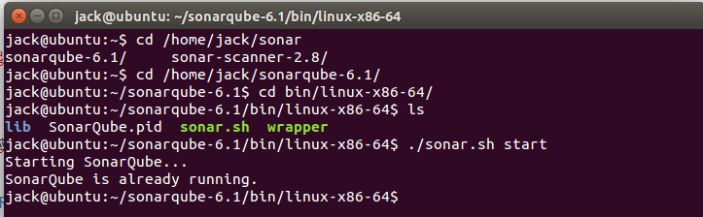

5.配置环境变量

export JAVA_HOME=/home/jack/Java/jdk1.8.0_91

export MAVEN_HOME=/home/jack/apache-maven-3.3.9

export CLASSPATH=.:$CLASSPATH:$JAVA_HOME/lib

export SONAR_HOME=/home/jack/sonarqube-6.1

export SONAR_RUNNER_HOME=/home/jack/sonar-scanner-2.8

export PATH=$PATH:$JAVA_HOME/bin:$JAVA_HOME/jre/bin:$MAVEN_HOME/bin:$SONAR_RUNNER_HOME/bin

执行下列命令：

mvn sonar: sonar

sonar-runner -v

注意：若权限不够，执行目录授权

chmod a+x /usr/local/maven/apache-maven-3.3.9/bin/mvn

chmod a+x /usr/local/sonar/sonar-scanner-2.8/bin/sonar-runner

chmod -R 777 /usr/local/sonar/sonar-scanner-2.8/bin/

6.启动浏览器，访问http://localhost:9000，如出现下图则表示安装成功。

­­­­­­

# 二、配置篇

**1.打开mysql，新建一个数据库。**

**2.打开sonarqube安装目录下的/home/jack/sonarqube-6.1/conf/sonar.properties文件**

**#url是数据库连接地址，**

**sonar.jdbc.url=jdbc:<mysql://localhost:3306/sonar?useUnicode=true&chan&characterEncoding=utf8&rewriteBatchedStatements=true&useConfigs=maxPerformance>**

**#username是数据库用户名**

**[sonar.jdbc.username=sonar](mysql://localhost:3306/sonar?useUnicode=true&chan&characterEncoding=utf8&rewriteBatchedStatements=true&useConfigs=maxPerformance)**

**#jdbc.password是数据库密码**

**sonar.jdbc.password=sonar**   
**sonar.sorceEncoding=UTF-8**

 #login是sonarqube的登录名  
**sonar.login=admin**

 #sonar.password是sonarqube的密码  
**sonar.password=admin**

**sonar.jdbc.driverClassName: com.mysql.jdbc.Driver**

4.重启sonarqube服务，再次访问http://localhost:9000，会稍微有点慢，因为要初始化数据库信息

5.数据库初始化成功后，登录

6.按照下图的点击顺序，进入插件安装页面

**7.搜索chinese Pack，安装中文语言包**

**8.安装成功后，重启sonarqube服务，再次访问http://localhost:9000/，即可看到中文界面**

# 三、使用篇

1.解压sonar-scanner文件，进入conf 目录下 打开sonar-scanner.properties文件 配置

sonar.host.url=<http://localhost:9000>   
sonar.sourceEncoding=UTF-8   
sonar.jdbc.username=sonar   
sonar.jdbc.password=sonar   
sonar.jdbc.url=jdbc:[mysql://localhost:3306/sonar?useUnicode=true&amp;characterEncoding=utf8](mysql://localhost:3306/sonar?useUnicode=true&characterEncoding=utf8)

注意：如果测试项目与服务器不在同一台机子，则需要添加服务器的IP：

在终端下输入

sonar-runner -v，出现以下信息，则表示环境变量设置成功

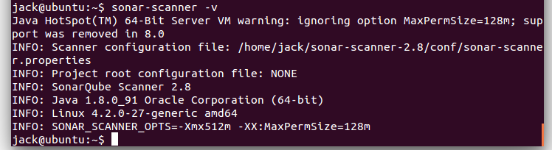

2.检测项目代码

  a.在项目源码的根目录下创建sonar-project.properties配置文件

  b.配置如下

1. #required metadata
2. #projectKey项目的唯一标识，不能重复
3. sonar.projectKey=xjglxt
4. sonar.projectName=xjglxt
5. sonar.projectVersion=1.0
6. sonar.sourceEncoding=UTF-8
7. sonar.modules=java-module,javascript-module,html-module
9. # Java module
10. java-module.sonar.projectName=Java Module
11. java-module.sonar.language=java
12. # .表示projectBaseDir指定的目录
13. java-module.sonar.sources=.
14. java-module.sonar.projectBaseDir=src
15. sonar.binaries=classes
17. # JavaScript module
18. javascript-module.sonar.projectName=JavaScript Module
19. javascript-module.sonar.language=js
20. javascript-module.sonar.sources=js
21. javascript-module.sonar.projectBaseDir=webRoot
23. # Html module
24. html-module.sonar.projectName=Html Module
25. html-module.sonar.language=web
26. html-module.sonar.sources=pages
27. html-module.sonar.projectBaseDir=webRoot

33命令行里执行 cd ../../workspase/xjglxt 到项目根目录。   
然后执行命令：sonar-runner，控制台会打印分析过程。当出现SUCCESS时，则分析成功。

Java代码

1. INFO: --------------------
2. INFO: EXECUTION SUCCESS
3. INFO: --------------------
4. Total time: 2:37.891s
5. Final Memory: 14M/449M
6. INFO: --------------------

3.打开http://localhost:9000/，我们会看到主页出现了分析项目的概要图

## 7ccec9fae55ed23460d967c4df8e04bc

9.我们点击项目，选择问题链接，会看到分析代码的bug，哇，好多

10.选择一个最严重的bug，看看

原来是这个地方会出现空指针异常，原因是我没有进行初始化就使用这个变量了。Over

# ****四.任务分配****

**点击左边那个作者就可以清楚的看到自己的bug多少和情况**

# 五.maven与sonar 配合使用

## ****详情请看这里——————————————>>>>>>>>>：****[http://docs.sonarqube.org/display/SCAN/Analyzing+with+SonarQube+Scanner+for+Mave](http://docs.sonarqube.org/display/SCAN/Analyzing+with+SonarQube+Scanner+for+Maven)****n****

## 修改settings.xml配置

**<settings>**

**<pluginGroups>**

**<pluginGroup>org.sonarsource.scanner.maven</pluginGroup>**

**</pluginGroups>**

**<profiles>**

**<profile>**

**<id>sonar</id>**

**<activation> <activeByDefault>true</activeByDefault> </activation>**

**<properties>**

**<sonar.host.url><http://localhost:9000></sonar.host.url>**

**<sonar.jdbc.url>jdbc:<mysql://localhost:3306/sonar></sonar.jdbc.url>**

**<sonar.jdbc.driver>com.mysql.jdbc.Driver</sonar.jdbc.driver>**

**<sonar.jdbc.username>sonar</sonar.jdbc.username>**

**<sonar.jdbc.password>sonar</sonar.jdbc.password>**

**</properties>**

**</profile>**

**</profiles>**

**</settings>**

这就配置完成了

测试过程如下：

cd切换到应用目录（即，有pom.xml的那一级），运行以下命令：

**mvn clean verify sonar:sonar**

**mvn clean install mvn sonar:sonar # 可能会执行失败。**

**# 解决方法：进入sonar - 配置 - SCM - Disable the SCM Sensor 选择“是” mvn org.sonarsource.scanner.maven:sonar-maven-plugin:3.0.2:sonar**

**执行成功后，在sonar的界面能看到项目相关的信息，如下：**

# ****六.sonar svn 插件使用篇****